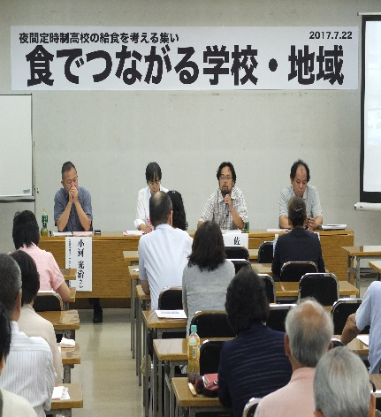
菊池さんは、子どもたちへの学習支援にともなう、ﾊﾟﾝなどの食の提供の意義、高村さんは給食が子どもの成長に多大な恩恵となったこと、佐野さんは給食試行的廃止校の窮状を語りました。
「夜間定時制高校の給食継続を求める請願」は、今も継続審査中です！

たくさんのｶﾝﾊﾟいただき、ありがとうございました。おかげさまでｼﾝﾎﾟｼﾞｳﾑ開催費用がまかなえました。
～小河さんの講演より～
・本当に困っている人ほど声を上げられない。
・不登校、引きこもり、高校中退の背景に貧困。
・貧困の連鎖を断ち切らねば、日本の未来に希望はない。
・学校こそ子供が大切にされ、生きる力、食の支えとしての場所。
・社会全体で子ども・若者を育てることが、日本の将来にとって最優先課題。
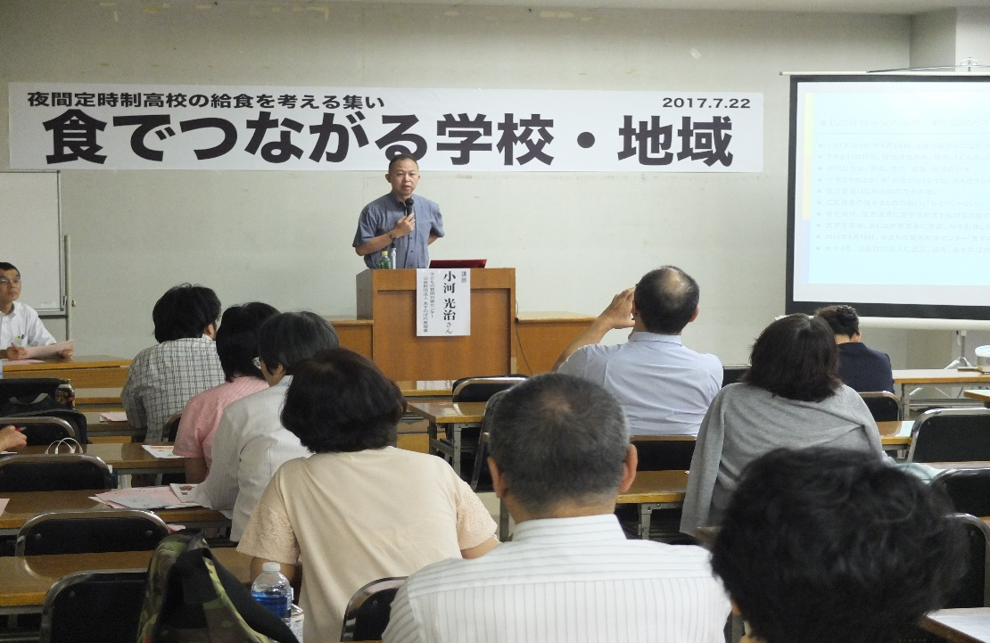
少し前になりますが、去る7/22（土）13:30より、「食でつながる学校・地域」をﾃｰﾏに、夜間定時制高校の給食を考えるｼﾝﾎﾟｼﾞｳﾑが開催されました。公益財団法人あすのば代表理事の小河光治さんの基調講演に始まり、ﾊﾟﾈﾙﾃﾞｨｽｶｯｼｮﾝが行われ、小河さんを交えてﾌｰﾄﾞﾊﾞﾝｸちば代表の菊池謙さん、定時制高校卒業生保護者の高村リョウさん。定時制高校教員の佐野匠さんから発言がありました。また会場からさまざまな疑問や意見が出され、今後の運動に大いに得るところがありました。
ｼﾝﾎﾟｼﾞｳﾑ、開催しました！

2016年9月県議会に私たちが提出した、「夜間定時制高校の給食継続を求める請願」は、文教常任委員会において、これまで4度にわたり継続審査になっております。その間、県議会議員団が「試行的廃止」校への視察に行くなど、給食の意義に対する議会の関心も高まっております。他方、県の「給食のあり方検討ﾁｰﾑ」もこれ以上「試行的廃止」状態を続けるわけにいかず、
今年中には今後について結論を出すものと思われます。
請願可決まで、もう一押し！みなさんの御支援御協力を引き続きお願いします。次の文教常任委員会は10/2です。
第５号
2017.9.1
文責 宮内(09093198871)

千葉県夜間定時制高校の
給食を守る会ＮＥＷＳ

